**PRÁCTICA 18 | LISTAS LIGADAS**

# Introducción

Ahora se necesita crear una clase que simule el funcionamiento de una tabla hash. Después de revisar los puntos de la práctica siento que no será muy complicado hacer el código de cada función, pero sí tomará bastante tiempo cubrir todos los puntos que son bastantes.

Seguimos aprovechando las facultades de la memoria dinámica a través de las listas ligadas para almacenar cantidad de datos indefinidos.

# Desarrollo

Nuevamente esta práctica se tornó algo sencilla porque su funcionamiento es parecido al de **ListaLigada,** pero no en su totalidad; de ahí la razón de que no se haya presentado la herencia.

Como fue indicado en las instrucciones, se crearon dos clases para cubrir el funcionamiento requerido y una extra para situar las pruebas de funcionamiento:

* **ListaEnlazadaHash (paquete edlineal).**
* **NodoHash (paquete catalogos).**
* **PruebaListaEnlazadaHash (paquete interfaces).**

La última clase es la que contiene las pruebas de la práctica.

Cuando leí la práctica comencé a considerar si sería necesario heredar tanto **ListaEnlazadaHash** de **ListaLigada**, como **NodoHash** de **Nodo**. La decisión final fue que no, porque efectivamente comparten muchos comportamientos, pero en caso de que se realizara la herencia habría problemas principalmente con el atributo **NodoHash** de cada clase respectivamente

Con esto como argumento, se codificaron los métodos de la clase anfitriona de esta práctica: **ListaEnlazadaHash**. Se aumentó la facultad de poder buscar, eliminar y sustituir elementos en la lista, ya sea apoyándose de la clave o del contenido (valor) del elemento.

Anteriormente se indicaron las clases creadas junto con su ubicación de paquete dentro del proyecto. A continuación, se ilustra el diagrama de clases de lo implementado en esta práctica.

# D:\Users\karlo\Downloads\Class Diagram Practice 18 ED.pngDiagrama de clases de la estructura de la práctica

**Para mayor información sobre los métodos en la clase creada vaya a las siguiente ruta dentro del proyecto:**

* **./docs/edlineal/ListaEnlazadaHash.html**
* **./docs/catalogos/NodoHash.html**

# Capturas del programa funcionando

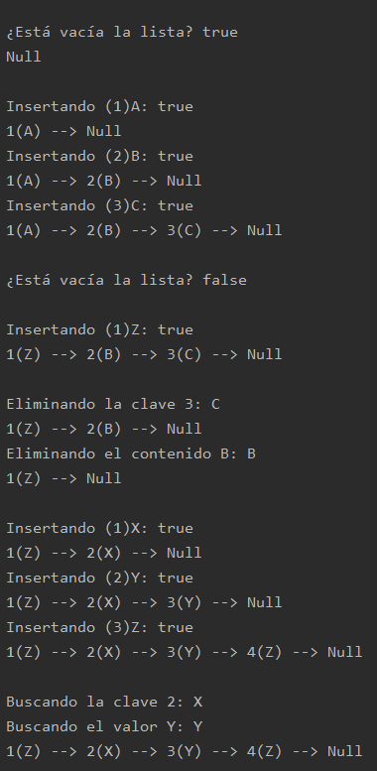 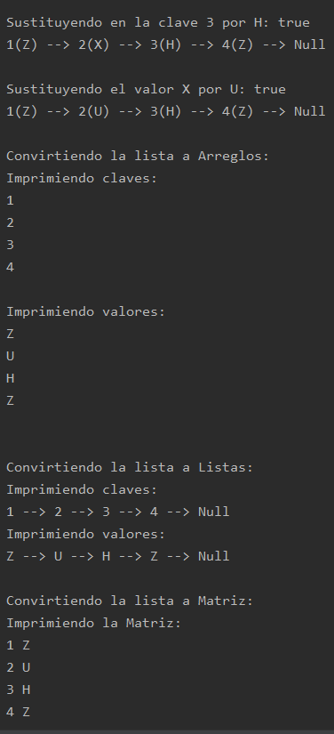

# Conclusiones

El mismo día en que se dejó la práctica me preguntaba si veríamos algo de “tablas hash” en la clase. Mi pregunta fue rápidamente respondida con esta práctica.

Ya sabía previamente el concepto por encima de las tablas hash, y según había visto en otra clase en este tipo de tablas sí puede haber colisiones de elementos, pero tal vez este es otro tipo de tabla hash en la que no se da el caso. No había llevado a la práctica el concepto en código de tal forma hasta ahora.